**НАГРАЖДЕНИЕ МЕДАЛЬЮ ВДПО «ЗА СОДЕЙСТВИЕ В БОРЬБЕ С ПОЖАРАМИ»**

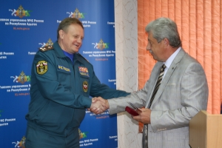

01.11.2019 в Главном управлении МЧС России по Республике Адыгея прошло совещание по подведению итогов работы за прошедший месяц.

Участники совещания заслушали и обсудили доклады об итогах деятельности антикризисного управления, итогах деятельности управления гражданской защиты, государственной противопожарной службы и надзорной деятельности за октябрь месяц. В данном мероприятии принимали участие сотрудники Адыгейского регионального отделения ВДПО.

Председателем совета АРО ВДПО Юрием Владимировичем Бойко за значительный вклад в обеспечение пожарной безопасности, активную работу по созданию, развитию и укреплению добровольной пожарной охраны на территории Республики Адыгея, помощь в решении уставных целей и задачи Общества и тесное, и плодотворное сотрудничество с АРО ВДПО были награждены медалью ВДПО «За содействие в борьбе с пожарами» начальник ГУ МЧС России по РА Зыбкин А.Г., руководитель добровольной пожарной охраны МО «Дукмасовское сельское поселение» Шикенин В.П., руководитель добровольной пожарной охраны МО «Заревское сельское поселение» Синяков А.А., а также члены пожарных дружин МО «Дукмасовское сельское поселение» Нарожный С.В., Уджуху Б.С., Шепелев В.В., Шилько И.И., Макарян А.А.

В завершении совещания начальник главного управления МЧС России по Республике Адыгея Зыбкин А.Л. вручил благодарственные письма председателю совета АРО ВДПО Бойко Ю.В. и инструктору по противопожарной профилактике Сидоровой Е.И., поблагодарил за хорошую работу и пожелал дальнейших успехов в профессиональной деятельности.

[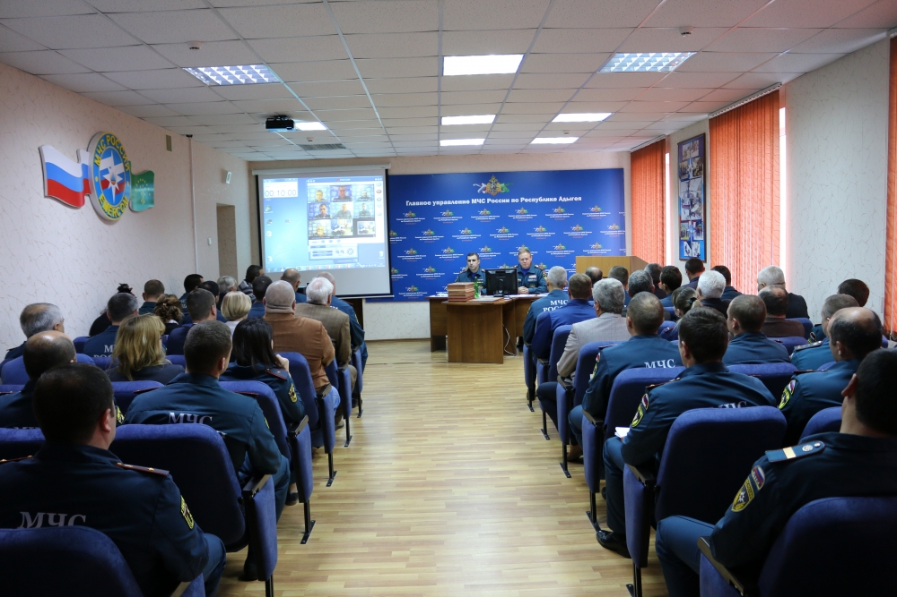](https://adygvdpo.ru/www/a/adygvdpo.ru/images/articles_blocks/117118.jpg)

[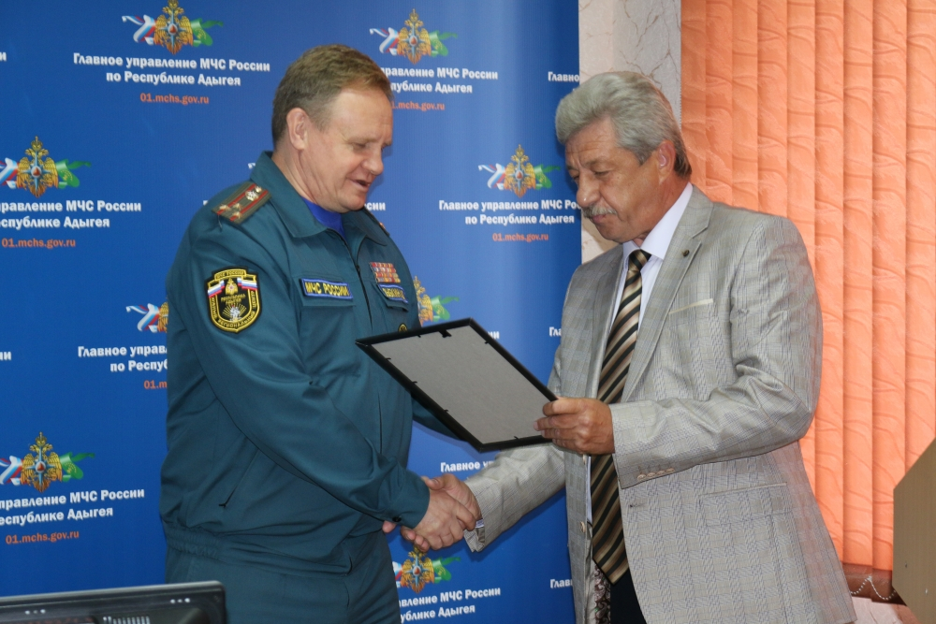](https://adygvdpo.ru/www/a/adygvdpo.ru/images/articles_blocks/117125.jpg)

[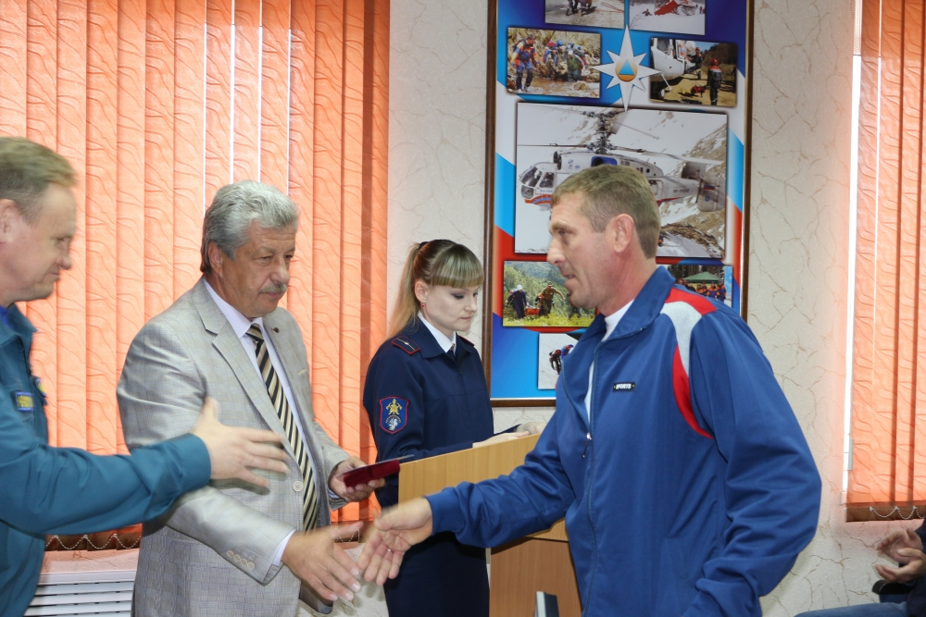](https://adygvdpo.ru/www/a/adygvdpo.ru/images/articles_blocks/117123.jpg)

[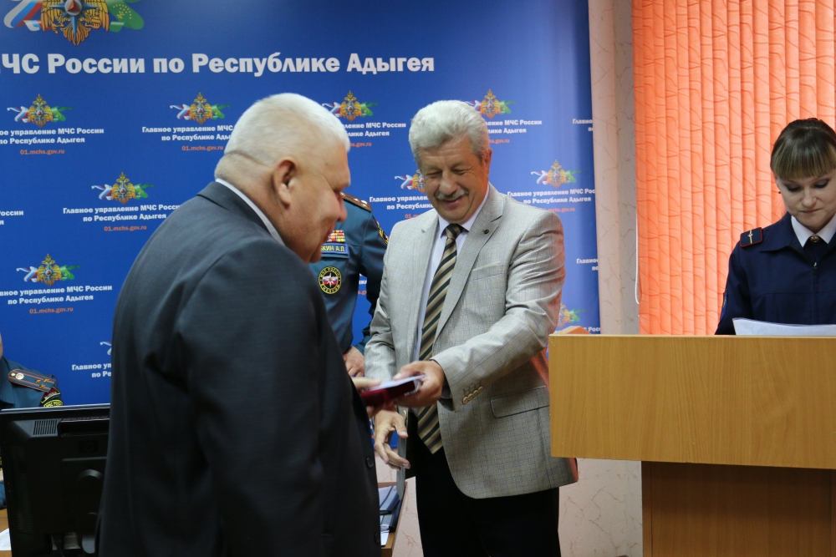](https://adygvdpo.ru/www/a/adygvdpo.ru/images/articles_blocks/117122.jpg)

[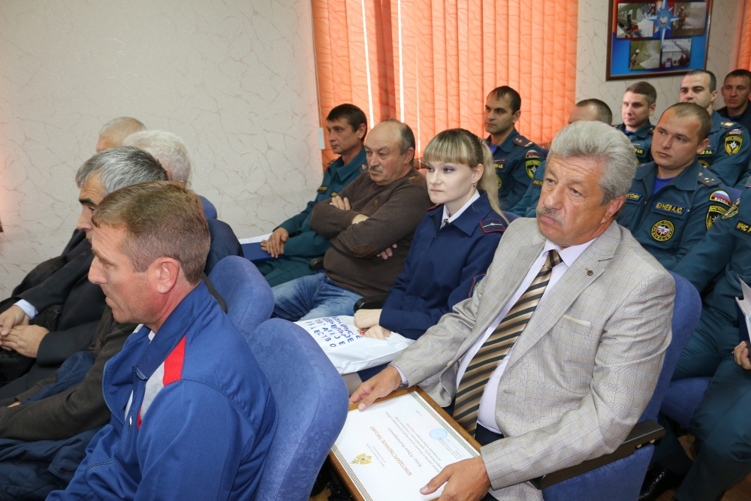](https://adygvdpo.ru/www/a/adygvdpo.ru/images/articles_blocks/117121.jpg)

[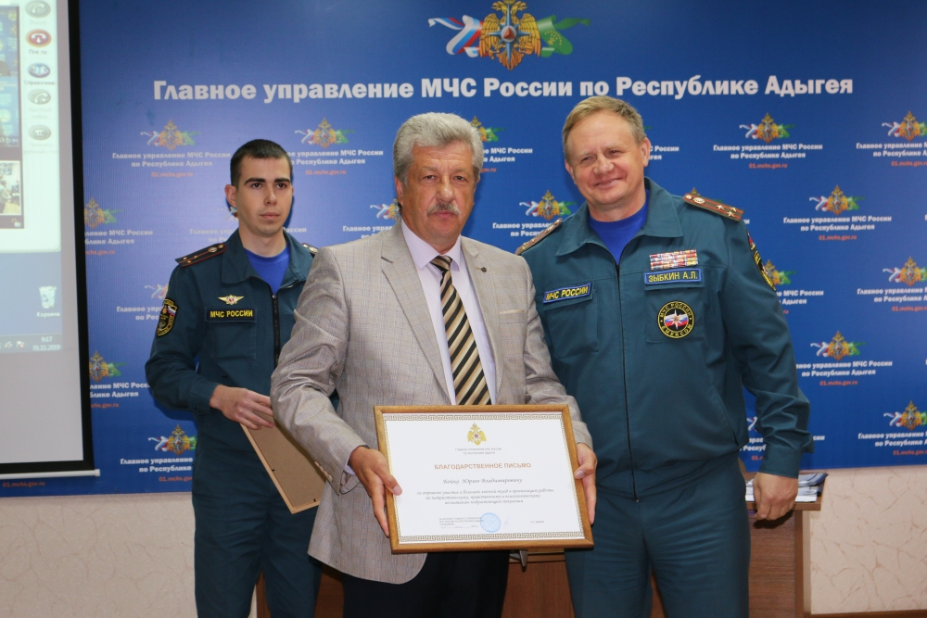](https://adygvdpo.ru/www/a/adygvdpo.ru/images/articles_blocks/117119.jpg)

[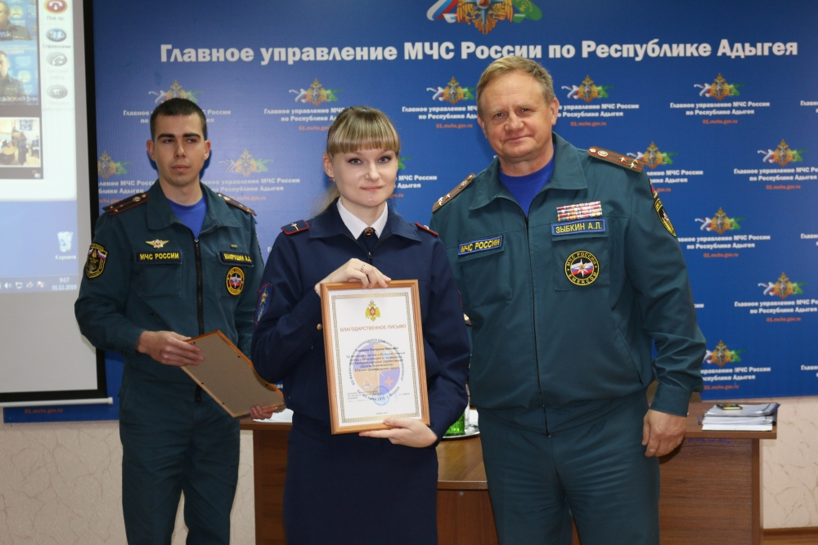](https://adygvdpo.ru/www/a/adygvdpo.ru/images/articles_blocks/117120.jpg)